Муниципальное бюджетное дошкольное
образовательное учреждение детский сад № 18
«Солнышко»

Подготовила: воспитатель МБДОУ № 18
Белова Л.В.

г. Приморско-Ахтарск
2016г.

Тема: «По мотивам дымковской игрушки – Барыня».
Цели и задачи: Знакомить детей с народными художественными промыслами. Научить детей лепить игрушку по мотивам дымковской, использовать в работе различные приёмы лепки, приемы росписи пластилином. Развивать творческие способности , умение составлять орнамент из геометрических фигур при декорировании игрушки. Воспитывать художественный вкус, трудолюбие, чувство товарищества и взаимопомощи.
Оборудование: пластилин, стек, подложка для лепки, иллюстрации игрушек, пластиковая бутылка (верхняя часть).
Ход занятия:
Воспитатель: Ставьте ушки на макушки,
Раскрывайте глазки.
Расскажу вам про игрушки
Из волшебной сказки.
Те игрушки не простые –
Дымковские расписные,,,
Ребята, сегодня мы с вами отправимся в гости к мастерам-умельцам народной игрушки. Вы готовы к такому путешествию? Вам нужно совсем немного: коробка с пластилином, ваше воображение и желание лепить.
Сообщение темы занятия.
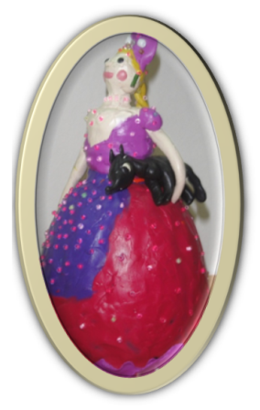
Воспитатель: Все вы, конечно, любите игрушки. Сегодня мы познакомимся с дымковской игрушкой, и вам предстоит самим сделать ее.
Показ лепки из пластилина на педагогическом образце. Работаем одновременно с детьми.
Пластической основой для всех женских фигурок является ступка-колокол — устойчивое основание и в то же время пышная юбка. Эту часть фигурки мы получим, взяв верхнюю часть пластиковой бутылки. Ступка достаточно приземиста и широка в основании, высота ее чуть больше половины общей высоты фигурки барышни. Это- юбка барышни. Прокрываем ступку тонким слоем пластилина. Цвет пластилина выбираем, основываясь на просмотренном материале.
К ступке прикрепляем торс, а к нему — шарик-головку, скатанные калачиком руки и другие лепные детали одежды и головного убора, характерные для данной композиции.
Вместе с головкой лепится «пупырышек» — бугорок носа, едва выступающий на довольно плоском лице, но придающий всем дымковским игрушкам характерную особенность.
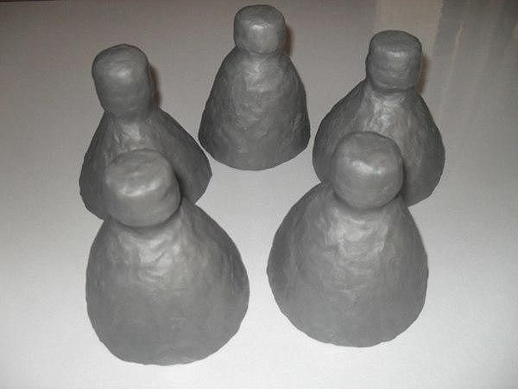
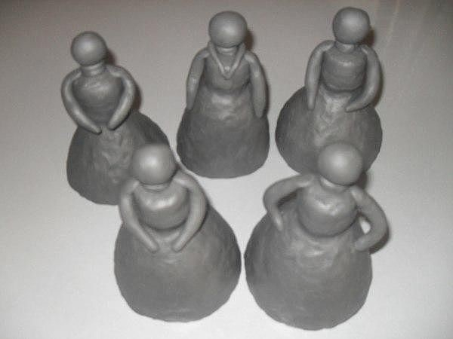

Элементы росписи дымковской игрушки — это простейшие геометрические элементы: кружки, кольца, полоски, змейки. Их причудливые сочетания позволяют создавать очаровательные композиции росписи. Вот и стремились мастерицы делать свои игрушки заметными, красочными. И выработали такой яркий "потешный" стиль, что среди любого количества игрушек можно было безошибочно узнать дымковские.
Характерные элементы орнамента дымковской игрушки
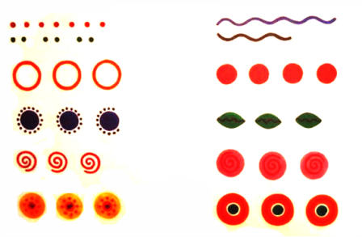
Давайте еще раз посмотрим на дымковских красавиц.
У каждой есть своя особенность: прическа, головной убор, украшения, узор на платье. А что держит в руках наша барышня? Соответствуют ли эти предметы платью? Представьте, что мы поменяем их вещи?
Ваша задача подобрать дополнения к костюму барышни так, чтобы они подходили ее образу. Обратите внимание на детали платья. Какой формы воротник, накидка, где расположены оборки – характерный элемент дымковской игрушки. Какого размера сделать эти детали?
Я думаю, что украшать игрушку надо с хорошим настроением. Почему? Чтобы она получилась веселой и яркой. И цвета возьмем - яркие и чистые.

